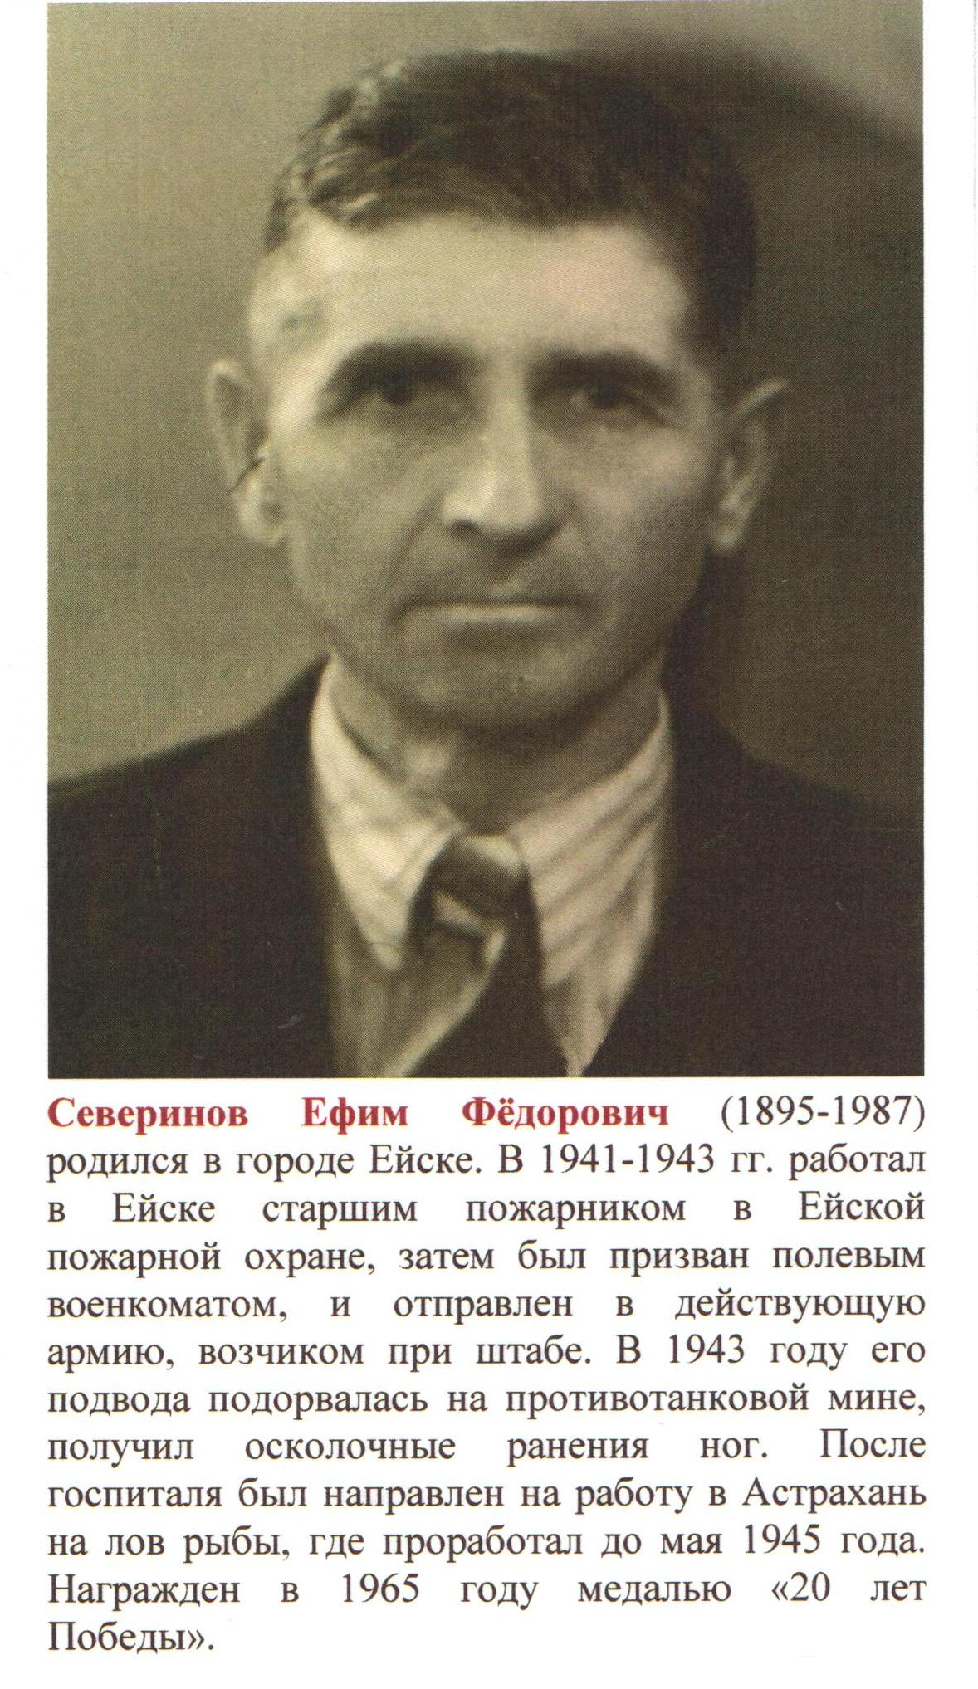
Дед по материнской линии
ведущего специалиста отдела комплектования,
учёта и использования документов МКУ «Архив»
Шананина Сергея Петровича.

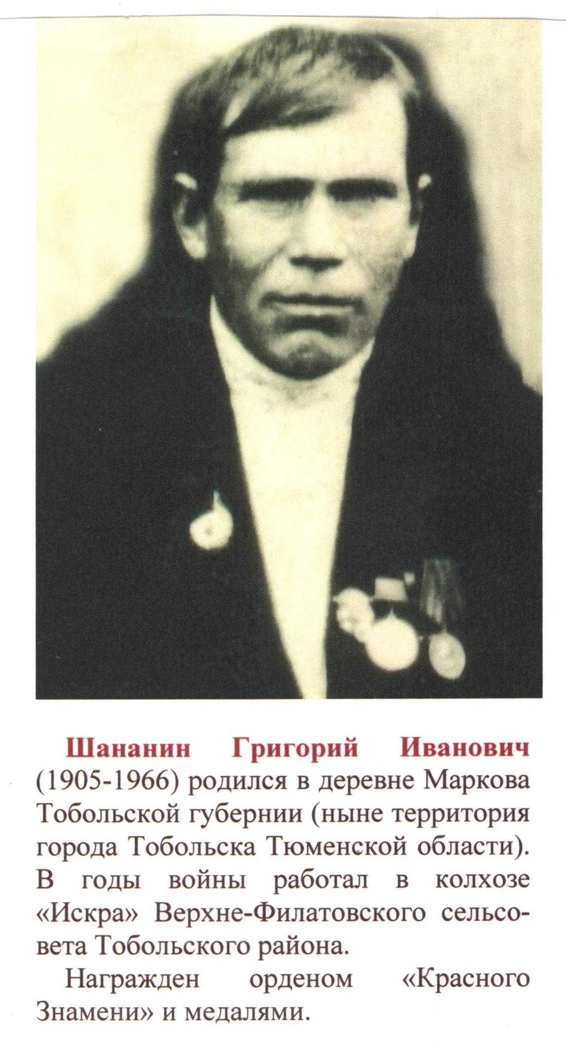

Дед по отцовской линии ведущего специалиста отдела комплектования,
учёта и использования документов МКУ «Архив»
Шананина Сергея Петровича.

.

